

**农产品电商运营职业技能等级证书**

**试点申报指南暨试点院校工作实施方案**

农产品电商运营职业技能等级证书培训评价组织

北京博导前程信息技术股份有限公司

2022年3月

**编 写 说 明**

为更好协助1+X农产品电商运营职业技能等级证书试点院校（含考点）申报及试点工作开展，北京博导前程信息技术股份有限公司特制订本工作方案，希望各试点院校能够参考本方案制定本校详细工作实施方案，做好1+X证书制度试点相关工作，方案共包含**证书介绍、证书标准解读、试点院校申报指南、试点院校工作实施方案**四大模块内容。其中前三个模块内容为相关院校申报试点（含考点）前需了解或需准备材料，第四模块内容为试点院校（拟申报院校）1+X证书制度试点工作实施方案。

**1+X证书试点相关工作网址：**

1、1+X证书制度国家教育部唯一指定网址：

职业技能等级证书信息管理服务平台<https://vslc.ncb.edu.cn>，国家1+X相关政策资讯、试点院校申报、业务平台，考试成绩及证书查询等。

2、职业教育国家学分银行网址：

职业教育国家学分银行信息管理平台<https://www.ncb.edu.cn>，学习成果认定、积累和转化的业务办理，可实现1+X证书成果查询。

3、博导股份1+X证书试点工作发布渠道：

（1）职业技能等级证书信息管理服务平台-博导股份二级门户网站：<https://vslc.ncb.edu.cn/childIndex?orgCode=786873400>

（2）博导股份1+X证书综合服务平台<http://x.ibodao.com>

（3）博导股份公众号（微信号bodaoqiancheng）

（4）博导股份1+X证书相关微信/QQ交流群

-农产品电商运营培训教师辅导交流QQ群（983036202）

-相关微信工作群，添加客服微信号（bodaox）邀请加入。

或识别微信号二维码加入

**博导股份全国各省区域负责人**

|  |  |  |  |  |  |  |  |
| --- | --- | --- | --- | --- | --- | --- | --- |
| **序号** | **省区** | **负责人** | **电话** | **序号** | **省区** | **负责人** | **电话** |
| 1 | 北京 | 武威 | 18502921921 | 17 | 广西 | 季冰楠 黄阳勇 | 18009200826 13519127575 |
| 2 | 天津 | 王亮 | 15591899853 | 18 | 湖南 | 杜渭 | 18629635995 |
| 3 | 河北 | 王亮  蒋立志 | 15591899853  13233655571 | 19 | 湖北 | 马旭伟 | 18992880651 |
| 4 | 山东 | 米坤  刘维 | 15353567377  15029297960 | 20 | 四川 | 张杜蕊 | 18329758700 |
| 5 | 辽宁 | 边蕾 | 18629553130 | 21 | 重庆 | 王涛 | 15291681940 |
| 6 | 吉林 | 薛晓东 | 18729284843 | 22 | 云南 | 段梦轩 | 18329934392 |
| 7 | 黑龙江 | 徐进 | 15289372764 | 23 | 西藏 | 段梦轩 | 18329934392 |
| 8 | 内蒙古 | 杨东飞 | 15091181474 | 24 | 贵州 | 薛骥 | 18682951967 |
| 9 | 上海 | 南禚禚 | 15619029317 | 25 | 河南 | 田超  腊腾辉  王笑凡  乔智  刘新 | 18049656006  13679166561 15029619663  18220544606  15929996052 |
| 10 | 江苏 | 南禚禚  贺学纯 | 15619029317  17342901099 | 26 | 山西 | 田超 | 18049656006 |
| 11 | 安徽 | 陈嘉昊  王骞 | 13309261492  13572436466 | 27 | 陕西 | 杜新娜 | 15091634497 |
| 12 | 浙江 | 李爱红 | 18066533286 | 28 | 甘肃 | 张晨 | 17791297979 |
| 13 | 江西 | 王玉峰  丁海 | 15891785606 | 29 | 青海 | 腊腾辉 | 13679166561 |
| 14 | 广东 | 邓启伟  季冰楠  周留洋 | 13991911640  18009200826  18628594521 | 30 | 宁夏 | 腊腾辉 | 13679166561 |
| 15 | 海南 | 杜渭 | 13367495115 | 31 | 新疆（含兵团） | 邝子文 | 18629412140 |
| 16 | 福建 | 邓启伟 | 13991911640 |
| **博导股份1+X项目管理办公室联系人** | | | | | | | |
| 华南区（广东、广西、海南、福建、湖南、湖北）： 苏亚楠 15109294615  华东区（上海、江苏、安徽、浙江、江西）： 王敏娜 13121210961  华北区（北京、天津、河北、山东、黑龙江、吉林、辽宁、内蒙古）：王鹤璇 13936352355  西北区（陕西、甘肃、青海、宁夏、新疆（含兵团）、河南、山西）：郭豪楠 13572505637  西南区（四川、重庆、云南、西藏、贵州）： 陈梦娜 18182670513 | | | | | | | |

说明：1+X师资培训、教学资源、考试组织、证书核发、协议签订及考核费用对接等试点工作请联系1+X项目办公室区域管家。1+X延伸出校企合作项目建设请联系全国各省区域负责人。

**目 录**

一、证书介绍 - 1 -

（一）培训评价组织 - 1 -

（二）证书背景及内涵 - 1 -

（三）证书样张 - 2 -

二、证书标准解读 - 3 -

（一）证书标准 - 3 -

（二）面向专业 - 3 -

（三）就业面向 - 5 -

三、试点院校申报指南 - 5 -

（一）试点院校申报 - 5 -

（二）考核站点申报 - 11 -

四、试点院校工作实施方案 - 14 -

（一）试点工作目标 - 14 -

（二）试点工作基础 - 15 -

（三）试点主要任务 - 17 -

（四）试点进度安排 - 19 -

（五）学校保障措施 - 23 -

**一、证书介绍**

**（一）培训评价组织**

北京博导前程信息技术股份有限公司（股票代码：838970）成立于2006年，其前身为1999年成立的西安博星科技有限公司。博导股份22年专注于商科教育领域的内涵建设，面向全国各类院校及教育机构，在人才培养、科学研究、社会服务、国际交流合作方面，提供整体解决方案：包括专业建设策划、理论课程与配套数字化资源开发、实训课程定制、师资力量提升、实训软件与实战平台研发、知识向技能在线转化、实战技能专项培训、创新能力培养、创业项目孵化以及实习与就业对接等服务。博导股份遵循教学领先理念，紧随教育发展新动态，掌握最新科学技术，不断创新与实践教学模式，开发300余套教材、超过6万套教学资源，拥有160余套产品著作权证书，产品与服务已覆盖6000多所院校，在线教育平台支撑300万+师生的日常教学，与26所院校深入开展校企联合育人或兴办产业学院，直接培养的1万+学生深受企业好评。

2019年8月，经国务院职业教育工作部际联席会议同意，博导股份入选第二批职业教育培训评价组织，公司主持开发的《电子商务数据分析职业技能等级证书》、《农产品电商运营职业技能等级证书》先后入围职业技能等级证书试点名单，参与1+X证书制度试点。截止2021年12月，累计已经为22000+名教师提供师资培训服务，为230000+名学生提供职业技能等级证书培训指导服务,为65000+名考生提供职业技能等级认证服务。公司通过整个行业企业资源，为试点院校考生搭建绿色实习就业通道，不断提升证书含金量和影响力，目前已陆续为用人企业和获证考生匹配岗位2000+，考生技能水平普遍得到企业认可。

**（二）证书背景及内涵**

近几年，随着数字乡村建设、电子商务进农村综合示范、“互联网+”农产品出村进城工程、电商扶贫等工作深入推进，农村电商获得高速发展，市场规模持续增长，已成为推动乡村产业兴旺的主力军。2021年全国农村网络零售额2.05万亿元，同比增长11.3%；全国农产品网络零售额4221亿元，同比增长2.8%。城乡地区互联网普及率逐渐缩小，城乡网民结构不断优化，这些都为农村电商行业的发展创造了有利的市场环境。中国农业大学智慧电商研究院发布《2020中国农村电商人才现状与发展报告》，对未来农产品上行电商人才需求做出预估“2025年中国农村电商人才缺口将达350万人”，人才问题已成为制约农村电商发展的重要瓶颈。面临巨大的人才缺口，政府搭建人才政策体系，校企联合培育农村电商专业人才队伍，将推动农村电商迎来一个全新发展时代。

农产品电商运营职业技能等级证书是响应国家1+X证书制度建设号召，在农村电商领域建立的专门从事农产品电商运营的社会化职业技能等级认定证书。建立的农村电商领域的专门的职业技能等级证书。证书标准开发综合运用PGSD能力分析模型，落实了教育部对“X”证书是“1”的“强化、补充、拓展”的精神，以“精、深、新”为设计理念，在充分调研农村电商产业需求，对接学校相关专业下课程内容的基础上，聚焦农产品网络营销、农产品品牌运营、农产品供应链及营销渠道管理等核心知识和技能作为重点培训内容，知识上提炼产业界最迫切需求解决部分，更为强调最新的思路、流程、方法、技巧等内容；技能上围绕企业实际工作应用场景，注重在强化基础性技能的前提下，拓展技能范围、拔高技能水平、做深技能内涵。证书具备针对性、引导性和先进性。

**（三）证书样张**

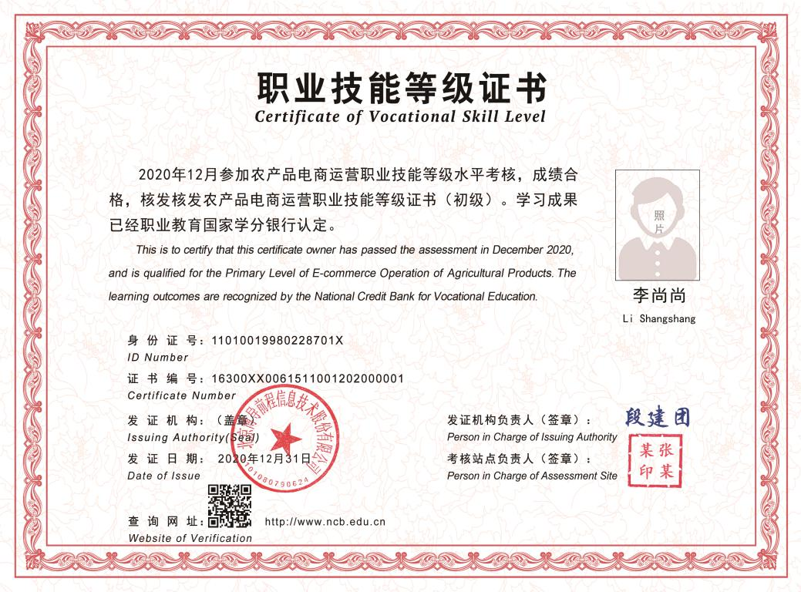

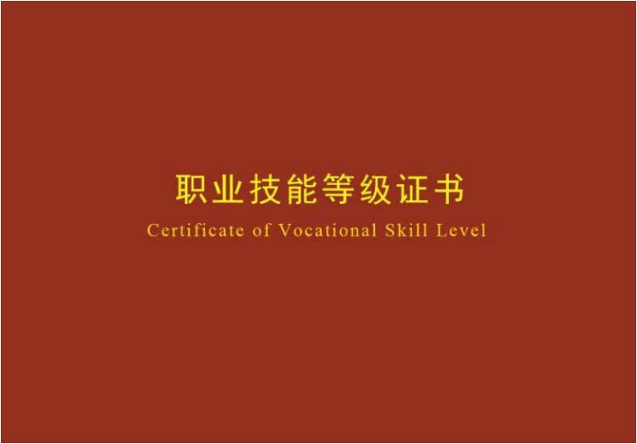

**二、证书标准解读**

**（一）证书标准**

|  |  |  |
| --- | --- | --- |
| **等级** | **工作领域** | **工作任务** |
| 初级 | 1.农产品电商日常运营 | 农产品营销渠道日常维护、农产品上架与维护、农产品订单管理 |
| 2.农产品客户服务 | 客户问题解答、交易促成、订单纠纷处理 |
| 3.农产品营销执行 | 平台营销执行、社交媒体日常运维、直播与辅助执行、短视频发布与维护 |
| 中级 | 1.农产品电商运营 | 市场调研、农产品开发、运营规划 |
| 2.农产品供应链管理 | 采购管理、库存管理、配送管理 |
| 3.农产品网络营销 | 平台营销、社交媒体营销、直播营销、短视频营销 |
| 高级 | 1.农产品品牌运营 | 品牌定位、品牌传播、品牌维护 |
| 2.农产品营销策划 | 营销方案制定、营销方案优化 |
| 3.农产品营销渠道管理 | 营销渠道规划、营销渠道维护、营销渠道拓展 |

**（二）面向专业**

|  |  |
| --- | --- |
| **学校类型** | **对应相关专业（以教育部X证书平台专业目录为准）** |
| 中等职业学校 | 电子商务、移动商务、网络营销、直播电商服务、跨境电子商务、市场营销、物流服务与管理、冷链物流服务与管理、连锁经营与管理、农产品营销与储运、农资营销与服务、农产品贮藏与加工、家庭农场生产经营、农产品加工与质量检测、会计事务、旅游服务与管理、国际商务、邮政快递运营、数字媒体技术应用、计算机应用、计算机网络技术、移动应用技术与服务、网站建设与管理、计算机平面设计等专业。 |
| 高等职业学校 | 电子商务、农村电子商务、移动商务、网络营销与直播电商、跨境电子商务、商务数据分析与应用、市场营销、农产品流通与管理、工商企业管理、国际商务、商务管理、国际经济与贸易、采购与供应管理、全媒体广告策划与营销、连锁经营与管理、冷链物流技术与管理、现代物流管理、旅游管理、酒店管理与数字化运营、园艺技术、茶艺与茶文化、农村新型经济组织管理、现代农业技术、农产品加工与质量检测、畜牧兽医、农村金融、现代农业经济管理、计算机应用技术、计算机网络技术、软件技术、大数据技术、物联网应用技术等专业。 |
| 高等职业教育本科学校 | 电子商务、跨境电子商务、市场营销、国际经济与贸易、大数据与财务管理、大数据与会计、金融管理、现代物流管理、物流工程技术、旅游管理、酒店管理、金融科技应用、网络与新媒体、计算机应用工程、网络工程技术、软件工程技术、数字媒体技术、大数据工程技术等专业。 |
| 应用型本科学校 | 电子商务、跨境电子商务、市场营销、零售业管理、贸易经济、国际商务、国际经济与贸易、工商管理、供应链管理、物流管理、物流工程、农林经济管理、数字媒体技术、农村区域发展、旅游管理、酒店管理、农学、包装设计、电子商务及法律、财务管理、互联网金融、网络与新媒体、计算机科学与技术、网络工程、软件工程等专业。 |

**（三）就业面向**

农产品电商运营（初级）：主要面向农产品电商应用企业、农产品电商服务企业、农产品电商领域创业者等，农产品电商运营助理、营销助理等岗位，根据业务需求，从事农产品电商日常运营、农产品客户服务、农产品营销执行工作。

农产品电商运营（中级）：主要面向农产品电商应用企业、农产品电商服务企业、农 产品电商领域创业者等，农产品电商运营专员、营销专员等岗位，根据业务需求，从事农产品电商运营、农产品供应链管理、农产品网络营销工作。

农产品电商运营（高级）：主要面向农产品电商应用企业、农产品电商服务企业、农产品电商领域相关机构等，农产品电商运营主管、运营店长、公共服务人员等岗位，根据业务需求，从事农产品品牌运营、农产品营销策划、农产品营销渠道管理工作。

**三、试点院校申报指南**

**（一）试点院校申报**

**1、试点院校申报要求**

试点院校申报的基础条件，由农产品电商运营职业技能等级证书培训评价组织（北京博导前程信息技术股份有限公司）向社会公布，各地省级教育行政主管部门基于申报基础条件，综合各地政策制定试点院校遴选条件。

以下是学校向省厅申报试点院校的基础条件情况（学校内部评估用）：

|  |  |  |  |  |  |
| --- | --- | --- | --- | --- | --- |
| 序号 | 标准内容 | 技术（标准）要求 | 是否满足 | 数量 | 详细说明  （如与技术要求不一致） |
| 1 | 对应专业开办年限 | 具备办学许可的法人单位，已经开设农产品电商运营职业技能等级证书所对应的相关专业，且该专业近3年连续招生。有3年以上相关专业学历教育与职业培训经验。 | 是□  否□ |  |  |
| 2 | 专兼职教师数量 | 配备具有相应培训能力的专兼职师资团队，团队成员不少于8人，具有相应工作领域项目经验的行业企业兼职教师占比不少于 30%，“双师型”授课教师不少于 50%； 专业带头人具有中级或高级职称。 | 是□  否□ |  |  |
| 3 | 对应课程及教学资源数量 | 围绕农产品电商运营职业技能等级证书相对应的专业，已开发了较为成熟的课程体系和专业教学资源。 | 是□  否□ |  |  |
| 4 | 培训教学场地容纳学生数 | 具有农产品电商职业技能等级证书对应的培训和考核环境，能同时满足不少于 40 人进行理论及实践考核。 | 是□  否□ |  |  |
| 5 | 培训管理团队 | 组织机构完善，具有满足农产品电商运营职业技能等级证书培训需求的管理团队。团队负责人能够充分调动资源，提供培训所需的保障条件。 | 是□  否□ |  |  |
| **培训教学场地配备的专业实训设备标准如下** | | | | | |
| 6 | 学生电脑 | 高性能台式计算机（参考配置：处理器i3或以上，主频3.4GHz或以上，内存4GB DDR4或以上，硬盘500G以上，其他标配）。建议45台。 | 是□  否□ |  |  |
| 7 | 培训机房服务器 | 系统服务器（参考配置：处理器6核E5或以上，内存32GB DDR4或以上，硬盘2T或以上，机架式服务器，其他标配）。建议1台。 | 是□  否□ |  |  |
| 8 | 教学多媒体设备 | 投影仪（含幕布）、无线或有线话筒、音响、电子讲台（含中控）等。  建议至少投影仪（含幕布）1套。 | 是□  否□ |  |  |
| 9 | 培训机房网络设备 | 采用千兆网线、千兆交换机、千兆路由器；理论和实践教学场地需接入互联网，带宽不低于100Mbps。建议至少网络设备（千兆交换机）1套。 | 是□  否□ |  |  |
| 10 | 满足实训需求的实训软件 | 满足农产品电商运营职业技能等级证书培训所需，具有农产品电商运营、营销推广、供应链管理、品牌运营、营销方案制定与优化等功能。  建议实训软件1套。 | 是□  否□ |  |  |

**2、试点院校申报流程**

试点院校申报由各省级教育行政部门审核和备案。具备良好工作基础，符合试点工作条件的院校均可自主申报。在培训评价组织发布的基础条件基础上，各地省级教育行政部门会根据当地实际情况制定各地遴选审核标准。申报流程主要分为注册账号、填报申请资料、申报审核结果公示等环节。

申报和备案平台：教育部职业技能等级证书信息管理服务平台（简称“X证书服务平台”），网址<https://vslc.ncb.edu.cn>。每年的证书试点申报由各省自行组织，请按照各省级教育行政部门的要求完成本年度的证书申报工作。

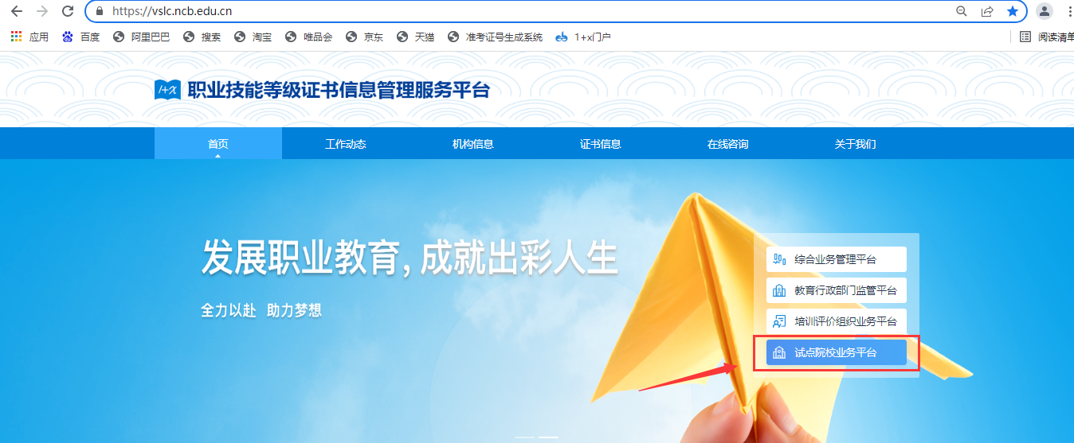

试点院校申报审批流程：

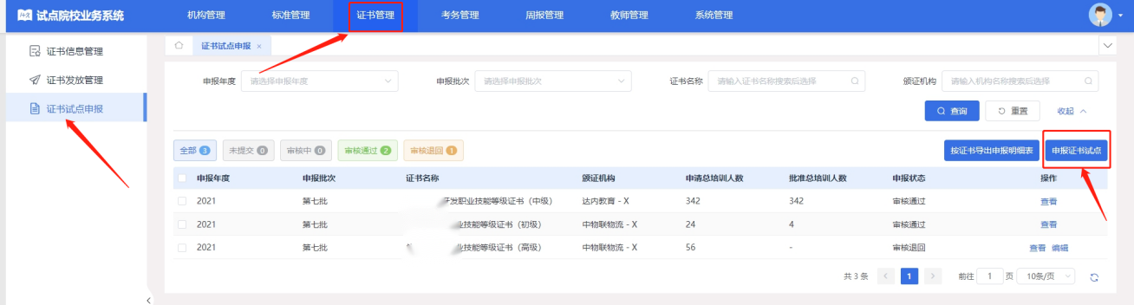

已经参加证书试点的院校申报入口

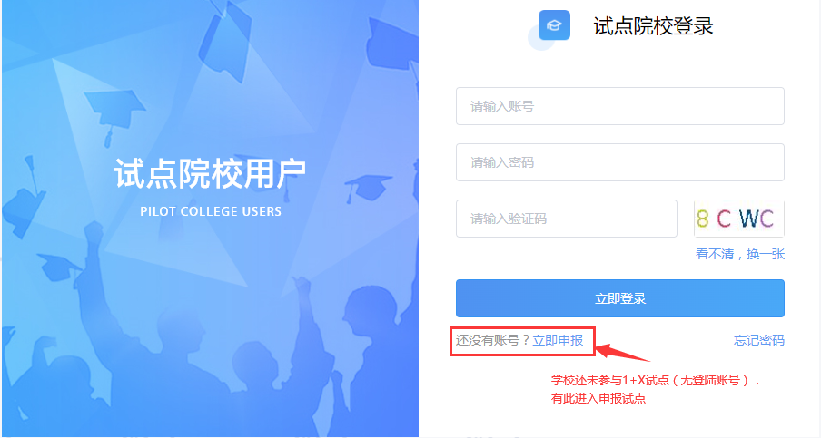

从未参加过证书试点的院校申报入口

进入证书申报页面，选择申报批次、试点的证书、试点的专业，填写申报的培训人数、师资情况、场地情况等信息进行证书试点申报。

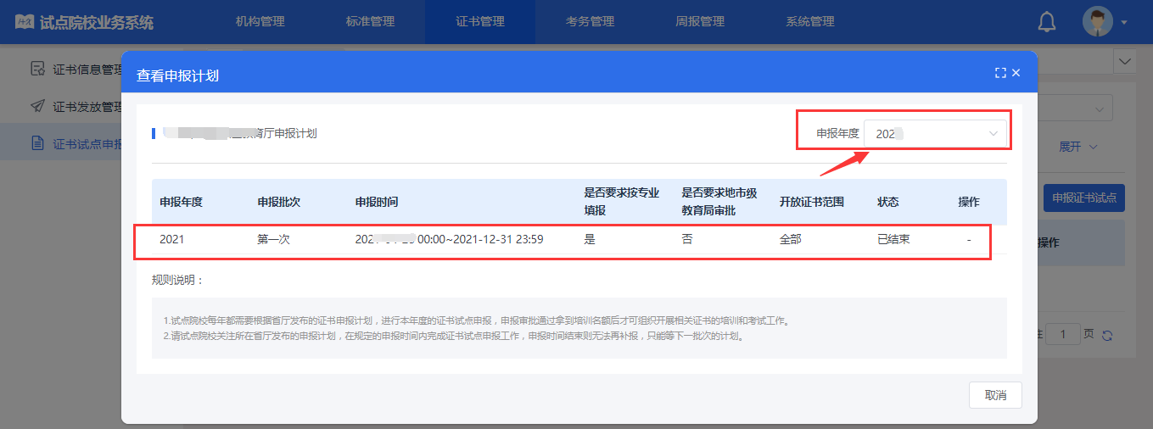

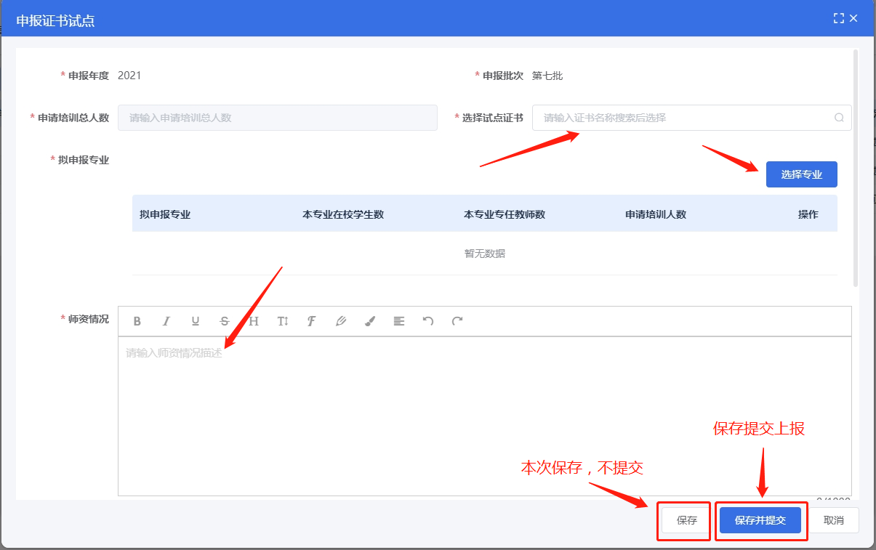

填写信息点击“保存”按钮，状态为未提交；点击保存并提交，状态为待初审；点击取消，页面返回到申报计划。

**“其他材料”**处，为非必填写项，是否提交相应材料根据省厅要求提供。通常提交本校1+X试点实施方案（参考本文第四模块）或学校获奖成果材料等。

提交后，在试点申报页面可导出申报明细表。在试点申报列表选择对应证书数据点击查看，查看该证书试点申报详细信息和审核信息。

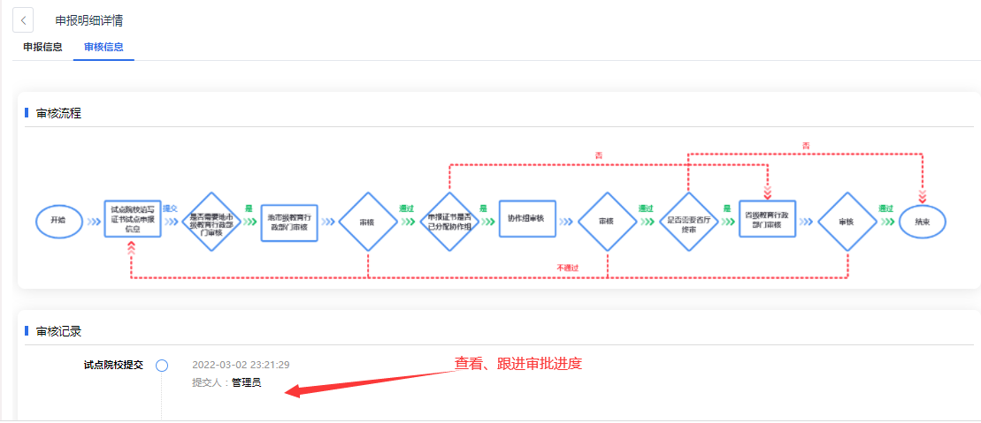

系统申报参考样例1：（数据分析为例）

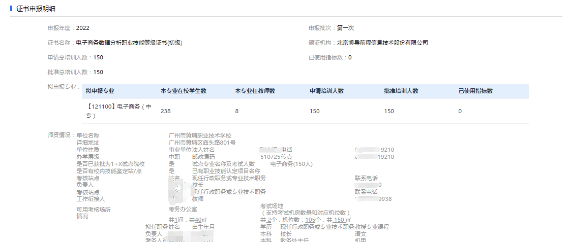

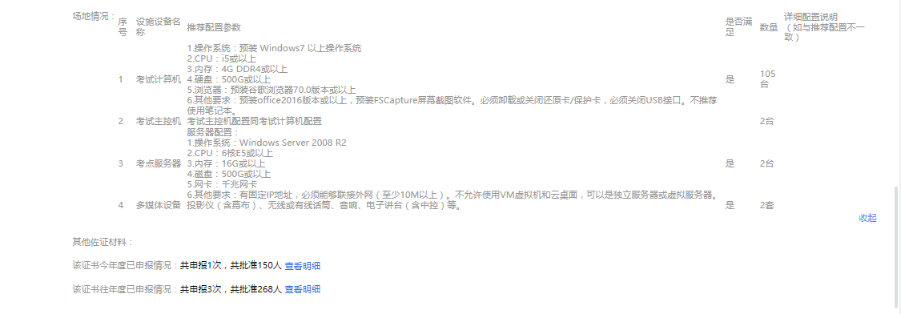

系统申报参考样例2：（数据分析为例）

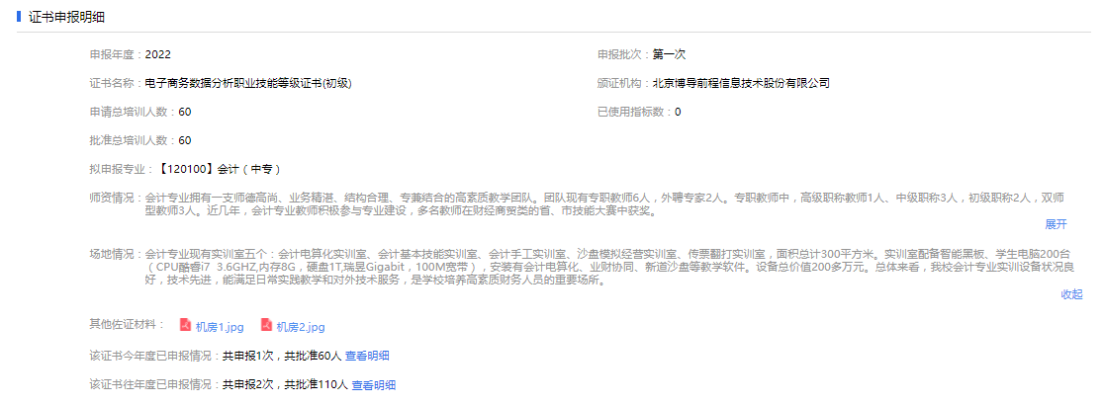

系统申报参考样例3：（数据分析为例）

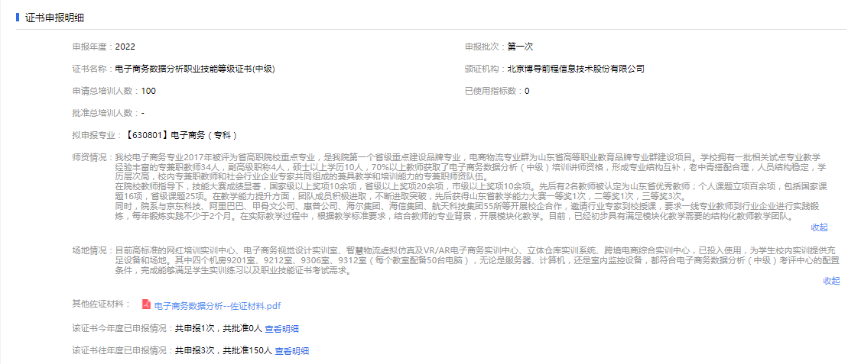

**（二）考核站点申报**

**1、考核站点申报要求**

考核站点申报相关条件由农产品电商运营职业技能等级证书培训评价组织向社会公布。考点申报要求详见<http://x.ibodao.com/notices/86>

以下是学校申报考核站点的基本条件情况：（学校内部评估用）

|  |  |  |  |  |  |
| --- | --- | --- | --- | --- | --- |
| 序号 | 标准内容 | 技术（标准）要求 | 是否满足 | 数量 | 详细说明  （如与技术要求不一致） |
| 1 | 职业技能考评经验 | 具备办学许可的法人单位，已经开设农产品电商运营相关课程（专业)，具有相关职业技能认证考评工作经验。 | 是□  否□ |  |  |
| 2 | 考试场地容纳考生数 | 具有农产品电商运营职业技能等级标准对应考试场地，每个考场（机房）能够同时满足40人进行理论考试和实操考试，具有良好的照明和通风条件，周围无噪音干扰。 | 是□  否□ |  |  |
| 3 | 考务管理团队 | 组织机构完善，配备齐全的考务管理团队（专兼职团队不少于5人），团队负责人应具备考试考务组织实施的管理经验。 | 是□  否□ |  |  |
| 4 | 考务办公场地 | 考场要设立独立考务办公室，供监考、巡考、技术支持等相关考务人员举行考前会议、办公及休息使用。 | 是□  否□ |  |  |
| 5 | 考试安全管理 | 具备承担考试期间保卫、后勤、医疗等服务工作的条件；具有健全的安全管理机制，没有发生过考题泄露、考场踩踏等安全事故；能够充分调动相关资源，为考核工作提供安全保障。 | 是□  否□ |  |  |
| 6 | 考场供电设备 | 考场应具有比较稳定的供电系统，条件允许时可采用双路供电系统以使考试不断进行，还需配套不间断电源，确保考点服务器在运营状态下不少于2个小时的持续供电。 | 是□  否□ |  |  |
| **考试场地配备的软硬件设备标准如下** | | | | | |
| 7 | 考生计算机 | 1.操作系统：预装 Windows7 以上操作系统  2.CPU：i5及以上  3.内存：8G DDR4及以上（最低4G内存以上）  4.硬盘：200G及以上  5.网卡：千兆网卡  6.预装软件：谷歌浏览器74.0及以上、office 2007及以上、Adobe Photoshop CS6版本  7.其他要求：考试过程中必须卸载或关闭还原卡/保护卡，必须关闭USB接口，必须切断外网。不推荐使用笔记本。 | 是□  否□ |  |  |
| 8 | 考试主控机 | 考试主控机配置同考试计算机配置 | 是□  否□ |  |  |
| 9 | 考点服务器 | 1.操作系统：Windows Server 2008 R2  2.CPU：6核E5及以上 3.内存：16G及以上 4.磁盘：500G及以上 5.网卡：千兆网卡  6.其他要求：有固定IP地址，考试开始前或考试结束后必须能够联接外网（至少10M以上）。不允许使用VM虚拟机和云桌面，可以是独立服务器或虚拟服务器。 | 是□  否□ |  |  |
| 10 | 多媒体设备 | 投影仪（含幕布）、无线或有线话筒、音响、电子讲台（含中控）等。 | 是□  否□ |  |  |
| 11 | 网络设备 | 1.机房内网采用千兆网线、千兆交换机、千兆路由器，机房外网10M以上入口带宽。  2.考点服务器与考试计算机须在一个互通的局域网内，考场具有局域网管理权限。 | 是□  否□ |  |  |
| 12 | 监控设备 | 每个考场安装不少于2个监控摄像头，能够实现考试全过程的视频信息采集与存储。摄像头不低于100万像素，720P，分辨率1080*720。 | 是□  否□ |  |  |
| 13 | 考核平台 | 农产品电商运营相关考试软件。 | 是☑  否□ | 1套 | 获批考点后，由培训评价组织免费提供 |

**2、考核站点申报流程**

考核站点申报、建设与管理工作由培训评价组织负责，并在省级教育行政部门及有关平台备案。试点院校对照培训评价组织发布的考点遴选要求自主申报。申报流程主要分为注册账号、填报申请资料、资格确认、结果公示等环节。

申报平台：教育部职业技能等级证书信息管理服务平台（简称“X证书服务平台”），网址<https://vslc.ncb.edu.cn>。申报系统持续开放，培训评价组织组织技术专家分批对申报材料进行评审，审核结果将在平台自动生成。

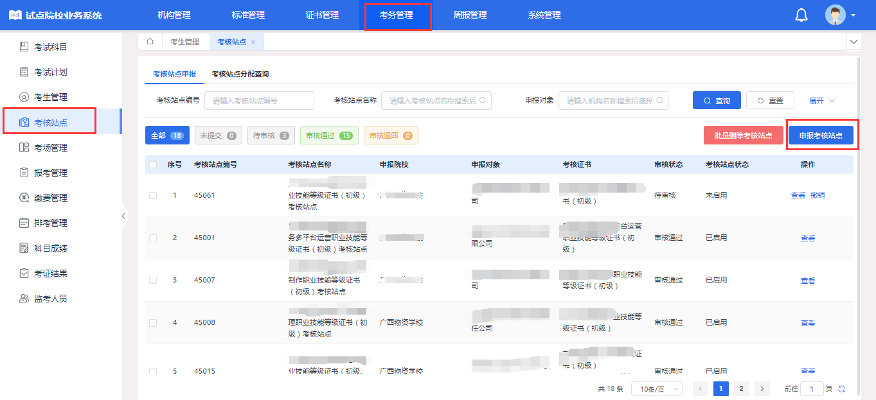

考核站点申报入口

**四、试点院校工作实施方案**

**（一）试点工作目标**

以1+X证书制度试点为牵引，紧密贴近企业用人需求，不断创新专业发展方向，将试点证书与专业建设、课程建设、教师队伍建设等紧密结合，推进“1”和“X”的有机衔接，提高院校教学质量和学生就业竞争能力。通过试点，深化教师、教材、教法“三教”改革；促进校企合作、产教融合；建好用好实训基地，开展社会赋能培训；做好国家学分银行学生学习成果认定与转换工作。

试点证书： 农产品电商运营职业技能等级证书

2022年试点专业名称： ，计划培训 人次，计划考试人数（即年度试点计划人数） 人。

（备注：原则上参加试点的学生为二年级、三年级学生）

**（二）试点工作基础**

**1、试点学校基本情况**

简要概述试点院校的专业整体建设、师资力量、实训条件、开展的职业培训(含已试点X证书)等基本情况，字数限制在500字左右。

**2、试点专业（群）建设情况**

|  |  |  |  |  |
| --- | --- | --- | --- | --- |
| **序号** | **试点专业名称** | **学生人数** | **试点人数** | **试点级别** |
| 1 |  |  |  | □初级 □中级 □高级 |
| 2 |  |  |  | □初级 □中级 □高级 |
| 3 |  |  |  | □初级 □中级 □高级 |
| 学生数量合计 | |  |  | / |
| 专业（群）建设  情况 | 请简述试点专业对应学历教育与职业培训经验（字数不超过500字） | | | |
| 专业（群）建设  成绩 | 国家双高：是□ ，否□  国家示范：是□ ，否□  国家骨干：是□ ，否□  省级双高：是□ ，否□  省级示范：是□ ，否□  省级骨干：是□ ，否□  其 他： | | | |

**3、师资队伍建设情况**

|  |  |  |  |  |  |  |  |  |  |
| --- | --- | --- | --- | --- | --- | --- | --- | --- | --- |
| **试点专业的专兼职师资队伍状况** | | | | | | | | | |
| 专兼职教师  总人数 |  | 双师型教师占专职教师的比例 | |  | | 行业企业专家占教学团队的比例 | | |  |
| 高级职称  教师的比例 |  | 中级职称教师  的比例 | |  | | 省级以上教学名师人数 | | |  |
| **专职教师详细信息** | | | | | | | | | |
| 姓名 | 单位（部门） | | 专业 | | 技术职称 | | 是否双师型 | 联系电话 | |
|  |  | |  | |  | |  |  | |
|  |  | |  | |  | |  |  | |
|  |  | |  | |  | |  |  | |
|  |  | |  | |  | |  |  | |
|  |  | |  | |  | |  |  | |
| **企业兼职教师详细信息** | | | | | | | | | |
| 姓名 | 单位（部门） | | 专业 | | 技术职称 | | 是否双师型 | 联系电话 | |
|  |  | |  | |  | |  |  | |
|  |  | |  | |  | |  |  | |
|  |  | |  | |  | |  |  | |

**4、实训条件建设情况**

|  |  |  |  |  |  |  |  |  |
| --- | --- | --- | --- | --- | --- | --- | --- | --- |
| **试点专业校内实训基地建设情况** | | | | | | | | |
| 实训场所信息 | 序号 | 功能室名称 | | | 主要功能 | | 数量 | 面积（m2） |
| 1 |  | | |  | |  |  |
| 2 |  | | |  | |  |  |
| 3 |  | | |  | |  |  |
| 实训软硬件设备信息 | 设备名称 | | 规格型号（处理器、内存、硬盘等参数） | | | | 数量 | 购置时间 |
| 学生机 | |  | | | |  |  |
| 服务器 | |  | | | |  |  |
| 多媒体设备 | |  | | | |  |  |
| 网络设备 | |  | | | |  |  |
|  | |  | | | |  |  |
| 实训软件信息 |  | | | | | | | |
| **试点专业校外实训基地建设情况** | | | | | | | | |
| 序号 | 基地名称 | | | 合作单位 | | 主要功能 | | |
| 1 |  | | |  | |  | | |
| 2 |  | | |  | |  | | |
| 3 |  | | |  | |  | | |

**（三）试点主要任务**

**1、申报试点院校**

根据学校特色和专业定位，选定试点职业（工种）与试点证书，确定参与试点的专业，根据省厅试点院校申报通知要求进行试点院校资格申报。

**2、融入专业人才培养**

统筹学校专业（群）资源，深入研究职业技能等级标准与专业教学标准，将证书培训内容及要求有机融入人才培养方案，优化课程设置和教学内容，统筹教学组织与实施，深化教学方式方法改革，探索创新人才培养新路径。

**3、加强专业教学团队建设**

选派专业带头人和骨干教师参加1+X相关师资培训，采取全方位、多途径的培养措施，不断提高教育教学水平，建设一支高素质的“双师型”教学团队。优化教师团队结构，专兼比达到6:4，学校专职教师双师素质比达100%。同时，鼓励教师配合、支持、参与培训评价组织对试点证书的标准开发、书证融通探究和教材资源开发等工作，为实施试点工作奠定基础。

**4、建设和用好实训场地**

根据试点院校建设要求，建设1+X人才实训基地，改善实训条件，通过完善设备、改造升级实现专业教学资源配套。以试点证书培训、考核为方向，引领专业实训基地建设，与行业企业加强合作，共建共享高水平技能人才培养基地，利用实训基地资源开展社会培训和服务，为区域培养专业技能人才。

**5、实施专门技能培训**

根据在校学生取证需要，对专业课程未涵盖的内容或者需要特别强化的实训，整合企业资源，组织试点专业学生开展专门培训。同时，坚持育训并举，积极开展面向全体社会成员开展职业技能培训，争取当地政府部门的支持，在试点宣传、组织渠道、专项经费等方面获取支持，提升社会培训质量。

**6、组织开展技能考核**

根据考核站点遴选建设标准，申请设立为考核站点，配合培训评价组织实施证书考核。同时，积极承接社会人员考核，搭建技能型人才评价体系。

**7、建立和完善校内学分银行制度**

做好学历证书和X证书的学习成果的认定和积累工作，开展1+X证书和课程融通的学分银行建设，建立1+X证书学习电子档案，将个人信息、培训过程、学习成绩及考证等信息归一化存档，实行一人一档，提供用人单位、教育机构查询功能。结合上级文件精神和学校实际，建立X证书与课程学分的互认机制和兑换标准，将证书培训、考证结果与国家学分银行系统实时对接管理，将职业技能等级证书获得情况纳入人才培养方案的学分体系。

**（四）试点进度安排**

试点院校开展1+X证书制度试点工作共分为筹备规划、培训实施、考核颁证、总结复盘、推广提升等五个阶段。

**1、试点申报阶段**

（起始时间：试点开始前—试点申报）

（1）对接培训评价组织，了解1+X制度相关政策及农产品电商运营证书标准内涵，选定试点职业（工种）与试点证书，确定参与试点的专业。

（2）根据省厅试点院校申报通知时间及要求进行试点院校资格申报。

**2、培训筹备阶段**

（起始时间：试点批复后—培训开始前）

（1）学校层面加强对试点工作的领导，按有关规定加大资源统筹调配力度，成立校院两级“1+X”证书制度试点工作机构。

（2）根据试点证书培训评价组织全年1+X证书试点工作安排，着手制定对应证书的《1+X证书制度试点工作实施方案》和相关管理制度。

（3）选派教师参加有关培训

选派优秀教师参加师资培训，培训分为博导股份组织或各省级师资培训省培/国培项目，获得“1+X培训讲师证书”认证资质，提升教师的双师素质；同时在已培训教师中筛选“种子”教师，组织团队教师全员进行专项培训。

（说明：师资培训通知详见博导股份1+X证书综合服务平台[http://x.ibodao.com](http://x.ibodao.com/notices) 或博导股份公众号“微信号bodaoqiancheng”）

（4）修订专业人才培养方案

试点专业培训教师深入研究职业技能等级标准与试点专业教学标准，召开专业建设指导委员会会议，结合培训评价组织提供的书证融通方案，优化课程设置和教学内容，修订人才培养方案，确定培训组织形式，将1+X农产品电商运营证书纳入大二、大三年级（本科大三、大四年级）学生职业能力证书选项中。

（5）开发或征订证书配套教材与资源

根据职业技能等级标准，与培训评价组织合作，组织教师积极参与1+X课证融合课程体系相配套的教材和培训资料开发，并与在线开放课程建设相结合，打造基于网络的多元化教学资源库。

（说明：教材及资源使用指南http://x.ibodao.com/notices/87）

（6）完善实训基地条件

根据农产品电商运营职业技能等级标准，与合作企业展开全方位人才培养合作，整合教学资源，提升实训基地条件，满足证书培训要求。

**3、培训实施阶段**

（起始时间：开始培训—正式考试前）

（1）组织学生证书培训

在前期准备工作的基础上，试行基于1+X的课证融合课程体系，做好适合新变化的教学组织与实施方案。积极主动地运用参与式等教学方法，创新项目教学、情景教学等教学手段，广泛应用现代信息技术组织教学。

（说明：教学实施指南http://x.ibodao.com/notices/87）

（2）采取校企联合授课模式

结合现代学徒制的实施成果，引进优秀的企业兼职教师，优化专业教师团队的组成结构，使专兼比达到6:4，有效保证课证整合教学体系的的实施。

（3）适时开展社会职业培训

根据试点工作开展情况，依托地方政府及合作企业资源，适时开展社会成员职业培训，提升借助互联网营销农产品的运营能力，提高社会效益。

**4、考核颁证阶段**

（起始时间：培训结束后—规定考试时间段）

（1）考核站点申报及建设

试点院校根据培训评价组织发布的考点申报通知安排，提交考点申请材料，获批为考核站点后，完成考点建设和考点相关考务人员培训等工作。

（说明：考点申报材料要求及流程http://x.ibodao.com/notices/86）

（2）组织学生参加考核

考点院校根据证书全年考试计划和学校期末考试时间，根据培训评价组织发布《考务工作执行手册》统筹安排考试，在每一批次考试前，依次完成考生宣传动员、提交考试计划、组织学生报名、考务相关人员安排、考试平台安装、考试环境布置与设备调试、考试组织实施及考后证书分发等工作。

（2021年考试时间安排：10下旬、11下旬、12月下旬，详细时间见项目官网http://x.ibodao.com/notices/89）

**5、复盘总结阶段**

（起始时间：考核结束后—下一学期/学年开始前）

（1）已试点专业经验与总结

对首批1+X课证融合课程体系、培训教学、考核组织实施及学习成果转化等工作进行复盘，总结存在问题及经验成效，为下一阶段试点工作奠定基础。

（2）下一步工作开展计划

基于首批1+X证书制度试点工作存在的问题及经验成果，进一步优化课程体系、教学和评价体系，新增、删除或调整试点证书对应专业及人数，修订第二年度试点专业人才培养方案，制定下一阶段工作实施计划。

**6、推广提升阶段**

（起始时间：第二年度试点开始—考核结束后）

（1）全面推行1+X人才培训模式

全面推行基于1+X的课证融合课程体系，做好教学组织，全面实施基于1+X人才培养方案的培训教学与评价方式。

（2）持续提升1+X教师专业教学能力

选派教师到“双师型”教师培养基地实践锻炼，进一步提升教师双师素质；与企业兼职教师组成联合工作室，加强理论与实践的专业整合，使1+X人才培养模式得到更加有利的师资保障。

（3）提高1+X试点证书学校覆盖面

面向学校相关专业积极宣传和推广试点证书，组织有意向的专业学生开展证书培训与考试，鼓励有实力的学生报考更高级别的证书。

（4）加强1+X证书试点内部外合作交流

学校内部围绕1+X证书制度试点工作举办各种形式交流会和研讨会，同时加强与其他院校交流互动，积极参加省级层面1+X书证融通研究与人培方案修订研讨会、信息化教学座谈会、学分银行建设等活动，进行成果经验推广。

**（五）学校保障措施**

**1、组织机构建设**

（1）学校成立1+X证书制度试点工作领导小组

学校为保证1+X证书制度试点工作的顺利实施，学校层面要建立学校1+X证书制度试点工作领导小组，领导小组组长由学校校长担任，副组长由分管教学主任担任，成员为教务、财务等相关行政部门负责人，试点二级学院院长、市教育局相关负责人及行业企业技术专家组成。领导小组下设试点工作办公室、质量监督小组。领导小组负责学习贯彻落实教育部1+X证书制度相关文件精神、研究解决学校证书试点工作过程中遇到的重要问题、统筹推进1+X证书制度试点工作，办公室（设教务处）承担领导小组的日常工作，负责具体协调与管理试点工作，质量监督小组（设督导处）负责监督和反馈，确保试点工作的持续推进。

（2）二级学院成立1+X证书制度试点工作小组

试点专业所在二级学院成立1+X证书制度试点工作小组。工作小组由二级学院院长、教学副院长、教科办、教研室主任相关成员组成。负责学院1+X证书制度试点工作方案制定、组织与实施等，明确职责任务，确保试点工作顺利推进和正常运行。建立完善考评机制，将试点建设任务纳入学院及个人目标考核范围，实行每月通报、每学期报告制度，及时检查、督导、反馈、整改。

**2、管理制度建设**

学校相关部门在学校1+X证书制度试点工作领导小组及试点工作办公室的统筹领导下、学院1+X证书制度试点工作小组要根据本学院试点专业情况制订《1+X证书制度试点工作实施方案》、《1+X证书制度试点工作管理办法》、《1+X证书制度绩效评估实施办法》、《1+X证书制度试点专业建设方案》等一系列项目建设相关管理制度；制订《1+X证书制度试点专业人才培养方案》、《1+X证书制度试点专业教师团队建设方案》《1+X证书制度试点专业校企合作方案》等一系列人事制度、师资培养相关管理制度；制订《1+X证书制度试点建设项目信息公开实施细则》、《科研成果和科研先进奖励规定》等一系列科研相关管理制度，从制度上确保项目信息的透明、公开，将各个项目组的建设工作置于学校师生及社会的监督之下，为1+X证书制度试点提供切实的制度保障。

**3、经费使用管理**

学校根据教育部、省级教育财政等部门对1+X证书制度试点有关经费使用管理的精神，制定《1+X证书制度试点项目建设专项资金管理办法》，设立1+X证书制度试点专项经费，用于教师发展、管理、设备更新、材料消耗、日常维护维修等费用。专项经费主要来源是：中央转移支付资金、省厅专项资金补助、学校学费及其他事业性收入等费用支持；社会和企业的赞助、服务费用（包括面向社会提供的培训、鉴定、服务和承接项目等）；并明确要求建设经费由学校财务处统一管理、做到账目清楚，专款专用，并加强审计，确保公开廉洁。

**4、评估监督管理**

学校1+X证书制度试点工作领导小组成立1+X证书制度试点质量监督小组，负责试点证书的方案制定与实施，保证项目实施的规范性、严肃性和科学性。对项目建设进度、建设绩效和保障体系进行监控，加强项目运行过程管理，为1+X证书制度试点提供监控保障。1+X证书制度试点质量监督小组组织试点专业建立项目信息采集和绩效监控体系，负责对项目实施过程进行监督检查、督促整改，实施全面跟踪和监控。形成一套“建立标准—细化要素—过程检查—效果评估—反馈改进”的师资团队建设质量监控体系。加强团队信息化管理，加强团队成果共享，采取专家评估、第三方评估等方式开展绩效评价。